**РЕДКИЕ ИНТЕРСТИЦИАЛЬНЫЕ ЗАБОЛЕВАНИЯ ЛЕГКИХ У МЛАДЕНЦЕВ**

**Интерстициальные заболевания легких (ИЗЛ) младенческого возраста** – это гетерогенная группа редко встречающихся заболеваний, включающая более **200** различных нозологий, характеризующихся первичным поражением легочного интерстиция.

Несмотря на «интерстициальное» название нозологии, большинство из представленных заболеваний не проявляют поражения исключительно интерстиция, изменения также затрагивают альвеолярное пространство.

Например, при **легочном альвеолярном протеинозе (ЛАП)** вовлекается плевра и субплевральная паренхима легких, как при **плевропаренхиматозном фиброэластозе (ППФЭ)**, а также эндотелий сосудов.

ИЗЛ лиц младенческого возраста относятся к редким и тяжелым заболеваниям. Встречаются они примерно в 10 раз реже, чем у взрослых, причем не которые из них являются чрезвычайно тяжелыми.

До настоящего времени, распространенность и заболеваемость, остаются недооцененными из-за ошибочного диагноза, отсутствия кода МКБ и общего регистра, а также отсутствия клинических рекомендаций и протоколов ведения данной нозологии среди детей. В связи с этим, статические данные о ИЗЛ среди младенцев занижены. Отсутствует специфичность симптомов, доступность генетичечских исследований и четких рекомендаций по диагностике данных заболеваний.

Общая смертность при ИЗЛ у детей составляет около 15 %.Стоит отметить, что при отдельных нозологиях: **врожденная альвеолярная дисплазия (ВАД),** **альвеолярно-капиллярная дисплазия с аномальным расположением легочных вен (АКД)** и некоторых генетически обусловленных дефицитов белков сурфактанта, смертность может достигать 100 %.

**Классификация**

В настоящее время используется классификация ИЗЛ у детей, предложенная Американским торакальным обществом в 2013 г., адаптированный перевод опубликован Е. В. Бойцовой, Д. Ю. Овсянниковым, М. А. Беляшовой (рис 1).

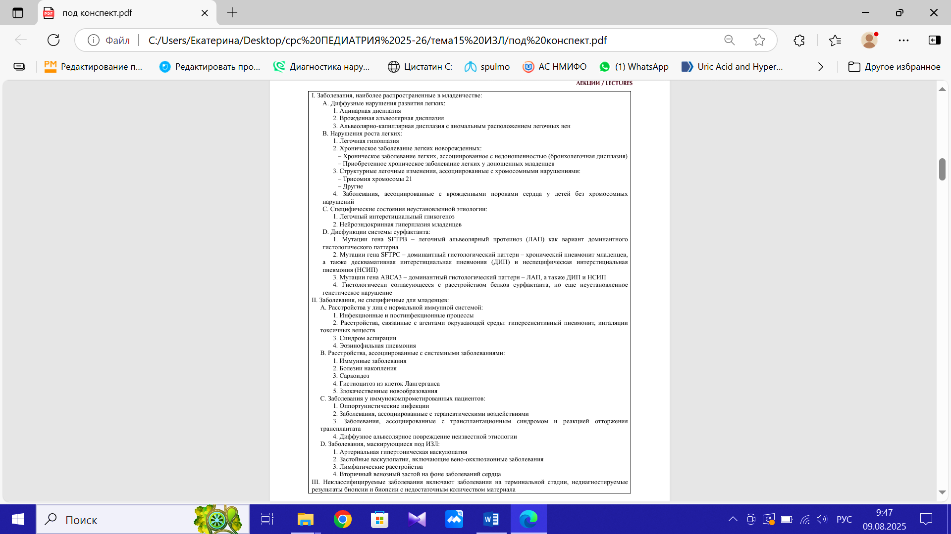

Рис 1.

**Клиническая каритина**

Тяжесть проявлений вариабельна: от легких неспецифических симптомов, до тяжелой клинической картины. Как правило, чем раньше старт заболевания, тем тяжелее проявляются симптомы.

**Диагноз устанавливается при наличии как минимум трех из следующих критериев:**

1. респираторные симптомы
2. клинические признаки дыхательной недостаточности
3. гипоксемия или низкая сатурация кислорода капиллярной крови
4. диффузные изменения в легких по данным КТ грудной клетки.

Наиболее выраженные клинические проявления наблюдаются в период новорожденности, когда у доношенного ребенка наступает острая тяжелая респираторная недостаточность. Чаще всего ребенок рождается в срок, в первые часы состояние его расценивается как удовлетворительное, однако через несколько часов, без видимой причины, он нуждается в немедленной искусственной вентиляции легких, респираторной поддержке и находиться под наблюдением. При этом ДН у недоношенных детей чаще всего объясняется незрелостью паренхимы легких и неготовностью ее к газообмену, степень тяжести тесно взаимосвязана со степенью недоношенности младенца. Интересно, что это не исключает возможности развития ИЗЛ, что значительным образом усложняет диагностику в подобных случаях.

В течение первых двух лет жизни клинические проявления у детей варьируются от отсутствия симптомов до тяжелого респираторного дистресс синдрома, обычно стартующего после перенесенной вирусной инфекции.

**В большинстве случаев младенцы с ИЗЛ имеют неспецифические респираторные симптомы:** одышка, тахипноэ, сухой кашель, свистящее дыхание, частые рецидивирующие респираторные инфекции и непереносимость физической нагрузки, тяжесть сосания при кормлении, отставание в физическом развитии.

**Другие клинические признаки, которые могут указывать на ИЗЛ:** кровохарканье, наличие легочной гипертензии, рецидивирующая лихорадка, поражения кожи, неврологическая симптоматика, задержка развития нервно-психического и физического развития.

**NB!** У новорожденных необъяснимая дыхательная не достаточность, особенно у доношенного ребенка, должна вызывать подозрение на ИЗЛ.

**В дальнейшем у младенцев и детей старшего возраста** могут наблюдаться: тахипноэ, гипоксия, изменение ногтевой пластины по типу «матового стекла» деформация пальцев в виде барабанных палочек и/ или цианоз при физической нагрузке или в состоянии покоя.

**Подход к диагностическому исследованию**

Первая предложенная схема диагностики основывалось на: тщательном семейном скрининге ИЗЛ, компьютерной томографии, генетических тестах и биопсии легких. Генетическое тестирование включало в себя скрининг генов, связанных с сурфактантом (SFTPB, SFTPC, ABCA3 и NKX2-1), генами легочного альвеолярного протеиноза (CSF2RA и CSF2RB) и FOXF1.

Позже разработана другая блок-схема диагностики ИЗЛ у младенцев. Которая основана на данных компьютерной томографии и проведении анализов крови, генетического тестирования с включением бронхоальвеолярный лаважа и биопсии легких. Генетика расширилась – стали доступны новые молекулярные методы, позволяющие изучать панель генов MARS и других цитозольных аминоацил-тРНК синтетаз (ARS), OAS1 при легочном альвеолярном протеинозе, COPA и STING1 при ИЗЛ, связанных с аутовоспалительными расстройствами и многих других, еще более редких, например, мутации в генах FLNA, TBX4, NHLRC2 или ZNFX1.

**Сбор анамнеза**

Следует отметить, что ведущая роль принадлежит тщательно собранному семейному анамнезу (сбор информации о дальних родственниках, братьях и сестрах может быть весьма полезным: нахождение на кислородной терапии, неонатальный респираторный дистресс или внезапная смерть, неврологические проявления, такие как гипотония, задержка развития (NKX2-1), церебральные аневризмы (FARSA и FARSB), гипотиреоз (NKX2-1), ревматологические аутоиммунные состояния, заболевания соединительной ткани, возраст и причина смерти членов семьи старшего поколения

**Инструментальное исследование**

**Рентгенограмма органов грудной клетки** – стандарт начальной диагностической оценки любого младенца с респираторными симптомами, с точки зрения низкой дозы облучения, низкой стоимости, простоты выполнения и доступности.

Однако, выявляемые изменения на рентгенограммах грудной клетки, такие как неоднородное диффузное затемнение легочных полей с двух сторон, с участками вздутия, а также пневмоторакс, не являются специфическими.

Ряд авторов определяют роль **КТ** как исследования первой линии, при подозрении на ИЗЛ.

МСКТ легких является неинвазивным методом, позволяющим детально диагностировать структурные изменения паренхимы легких, их выраженность и распространенность, и считается более чувствительным методом диагностики различных ИЗЛ. Также показано использование внутривенного контрастирования, если необходимо дифференцировать лимфоаденопатии, грубые структурные аномалии или сопутствующие аномалии сердца и сосудов.

При МСКТ обычно обнаруживаются разнообразные изменения: двусторонние диффузные участки уплотнения паренхимы легких по типу «матового стекла», ретикулярные изменения с утолщением междолькового и внутридолькового интерстиция с диффузным нарушением архитектоники и мелко сетчатой трансформацией, обеднение сосудистого рисунка, плевропульмональные спайки и множественные участки вздутия.

В некоторых случаях с помощью МСКТ можно предположить конкретный диагноз, например:

- **типичное поражение средней доли справа со снижением пневматизации по типу «матового стекла» при нейроэндокринной гиперплазии младенцев (НЭГМ);**

**- множественные кисты и мелкие очаговые изменения с преобладанием в верхних долях легких, что указывает на гистиоцитоз из клеток Лангерганса и типичный вид «crazy paving» при легочном альвеолярном протеинозе (ЛАП).**

В этих случаях биопсия легких не требуется, однако необходимо провести дополнительные исследования, например **бронхоскопию с микроскопией мазков при ЛАП**.

Исследовательская группа N. Nathan, M. Griese, K. Michel et al., опубликовали таблицу диагностической оценки интерстициальных заболеваний легких у детей по данным МСКТ, в которой представили ряд КТ-паттернов и их сочетания, на основании которых можно предположить диагноз или дифференциальный ряд предполагаемых диагнозов (рис 2).

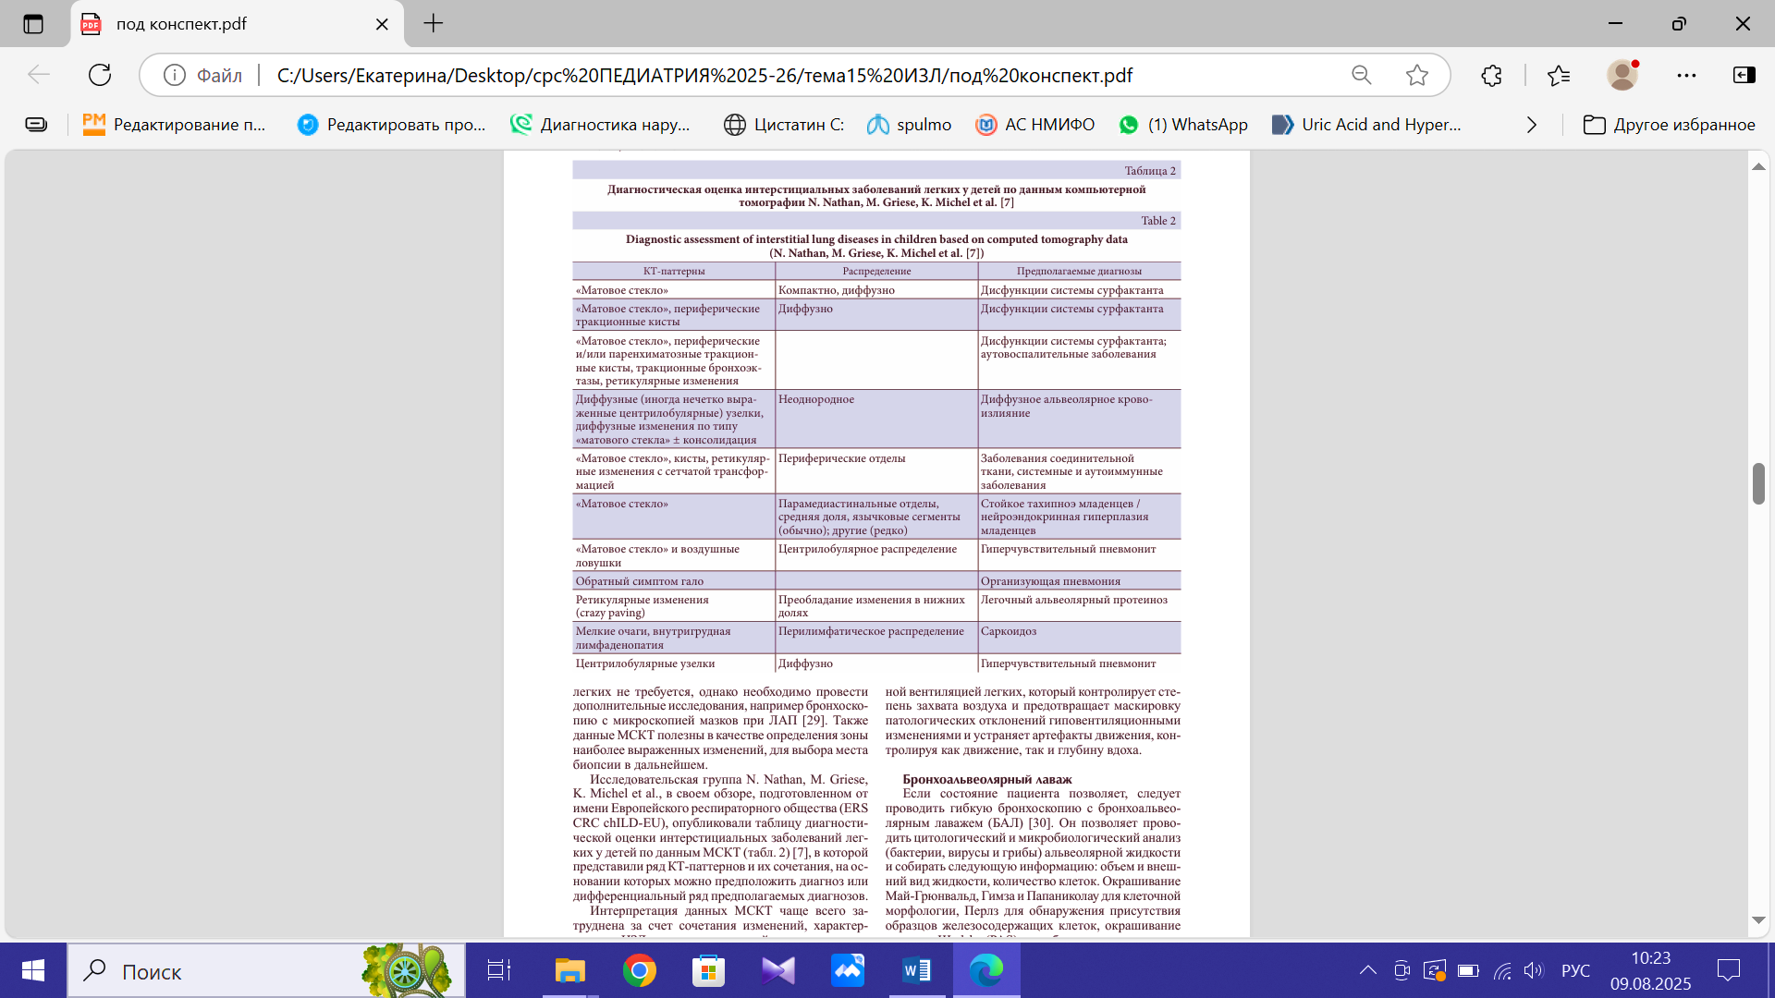

Рис 2.

Важно заметить, что интерпретация данных МСКТ чаще всего затруднена за счет сочетания изменений, характерных для ИЗЛ младенцев и явлений гиповентиляции, дыхательных артефактов и воздушных ловушек, характерных для детей, находящихся в момент исследования на ИВЛ. Американской ассоциацией предложена МСКТ с контролируемой вентиляцией – это метод анестезиологического пособия с искусственной вентиляцией легких, который контролирует степень захвата воздуха и предотвращает маскировку патологических отклонений гиповентиляционными изменениями и устраняет артефакты движения, контролируя как движение, так и глубину вдоха.

**Бронхоальвеолярный лаваж**

Он позволяет проводить цитологический и микробиологический анализ (бактерии, вирусы и грибы) альвеолярной жидкости и собирать следующую информацию: объем и внешний вид жидкости, количество клеток. Окрашивание Май-Грюнвальд, Гимза и Папаниколау для клеточной морфологии, Перлз для обнаружения присутствия образцов железосодержащих клеток, окрашивание методом Шиффа (PAS) для обнаружения полисахаридов, таких как гликоген, гликопротеины, гликолипиды и муцины, и окрашивание Циль и Грокотт для обнаружения микобактерий и грибов соответственно.

Образец БАЛ сохраняется для дополнительных исследований, в частности иммуногистохимии.

**Цитологическое исследование** позволяет искать патогенные агенты, вирусные включения, макрофаги (например, макрофаги, нагруженные гемосидерином и пенистые макрофаги), инородные тела и аномальные популяции клеток. Эти результаты, вместе с результатами КТ, позволяют точно диагностировать у детей некоторые со стояния, включая гиперчувствительный пневмонит, легочный альвеолярный протеиноз, легочное кровотечение и некоторые инфекционные состояния.

**Генетические тесты**

Генетическое тестирование выявляет специфические генетические изменения в 90 % случаев альвеолярно-капиллярной дисплазии с аномальным расположением легочных вен (АКД) и в 65 % случаев ацинарной дисплазии и врожденной альвеолярной дисплазии (ВАД).

Генетический анализ рекомендуется всем педиатрическим пациентам с хроническими ИЗЛ, как спорадическими, так и семейными, без установленной причины. У большинства пациентов, у которых выявлена генетическая аномалия, связанная с ИЗЛ, имеется мутация в генах, кодирующих **белки метаболизма сурфактанта**. Чаще всего определяются мутации в генах SFTPB и FTPC, кодирующих **белки поверхностно-активного вещества** SP-B и SP-C, **транспортер поверхностно-активного вещества** ABCA3 и **фактор транскрипции** NKX2-1 (или TTF1). Мутации SFTPA1 и SFTPA2 (SP-A1 и SP-A2) и FLNA (филамин А) очень редко участвуют в развитии ИЗЛ младенцев, чаще при ИЗЛ у взрослых.

При подозрении на альвеолярный протеиноз исследуют гены MARS, а также CSF2RA и CSF2RB (субъединицы α и β рецептора). Генетические аномалии, ответственные за аутовоспалительные заболевания, также были описаны у младенцев с ИЗЛ, такие как (**синдром SAVI STING - ассоциированный васкулит младенчества)**, связанный с мутациями в TMEM173, и **синдром COPA**, обусловленный мутациями COPA (субъединицы коатомерного белкового комплекса).

**Биопсия легких**

Выполняется хирургическим торакоскопическим или открытым способом, в зависимости от опыта торакальных хирургов и возраста ребенка. **Трансбронхиальная и трансторакальная биопсия не рекомендуется** для диагностики ИЗЛ, поскольку полученные образцы могут быть слишком маленькими.

**Трансбронхиальная биопсия** также ограничена размером фиброскопа. Один образец предназначен для гистологии, другой фиксируется в глутаральдегидном буфере для электронной микроскопии, а замороженный образец может быть использован для дальнейшего соматического генетического анализа. Микроскопическое исследование проводят на стандартных красителях (гематоксилин/ эозин), специальных красителях (Перлз, ПАСК, Грокотт, ретикулин и трихром Массона) и иммуноокрашивании (ТТФ-1, бомбезин, поверхностно-активные белки и сосудистые маркеры). Топографию поражений оценивают при малом увеличении и систематически анализируют элементарные поражения.

**ДИФФУЗНЫЕ НАРУШЕНИЯ РАЗВИТИЯ ЛЕГКИХ**

Изменения, которые прерывают развитие легких, приводят к диффузному заболеванию легких у доношенных новорожденных, клинически характеризующемуся дыхательной недостаточностью, резистентной к медикаментозной терапии.

**Эти состояния включают:**

- ацинарную дисплазию

- врожденную альвеолярную дисплазию

- альвеолярно-капиллярную дисплазию со смещением легочных вен (АКД)

**При ацинарной дисплазии** патология соответству етостановке созревания легких на псевдожелезистой и каналикулярной фазе развития легких, с отсутствием или небольшим количеством ацинарных структур и отсутствием альвеол. Этих новорожденных трудно поддерживать даже при максимальной медикаментозной терапии, и диагноз обычно ставится на аутопсии.

**При врожденной альвеолярной дисплазии** остановка развития легких происходит несколько позже, на поздней каналикулярно-саккулярной фазе развития легких. Легкие таких новорожденных не способны в полной мере осуществлять газообмен, даже в условиях искусственной вентиляции легких и высокой концентрации кислорода. Продолжительность жизни таких новорожденных чуть дольше, чем у новорожденных с ацинарной дисплазией, однако она все равно обычно не превышает одного или нескольких месяцев. Существует мало опубликованных исследований врожденной альвеолярной дисплазии, частота нарушений развития неизвестна. Имеются многочисленные сообщения о семейных случаях ацинарной дисплазии, убедительно указывающих на лежащие в ее основе генетические механизмы.

Отдельные случаи в сочетании с другими фенотипическими данными были связаны с мутациями в FGFR2 и TBX4. Аномальное расположение легочных венсочетается с уменьшением количества легочных артерий, умеренной гипертрофией стенок легочных артерий и артериол, а также уменьшением плотности капиллярной сети и плохим их присоединением к альвеолярному эпителию в сочетании с нарушением развития долек. **Такая гистологическая картина считается диагностическим критерием для альвеолярно-капилярной дисплазии** с аномальным расположением легочных вен. Мутация в гене FOXF1 может быть обнаружена у 40–72 % детей с АКД.

В связи с тяжестью состояния младенцев с ВАД и АКД, лучевые методы исследования при данной патологии представлены в основном рентгенологическим исследованием. Патогномоничных изменений на рентгенограммах при этих патологиях в настоящий момент не описано, а в ряде случаев рентгенограммы и вовсе могут не выявлять никаких изменений. В клинической практике предпринимаются попытки стабилизации и лечения пациентов с АКД с по мощью экстракорпоральной мембранной оксигенации (ЭКМО), ингаляционной терапией оксидом азота и экзогенным сурфактантом и с помощью пересадки легких, однако кратковременное улучшение после ингаляционной поддержки оксидом азота, а также процедура ЭКМО не приводят к долговременной выживаемости при АКД. Несмотря на современные возможности выхаживания в отделениях реанимации новорожденных, эти младенцы умирают.

Однако опубликованы клинические примеры об атипичных и отсроченных клинических проявлениях АКД и/или более длительном выживании младенцев, перенесших трансплантацию легких в возрасте 4–20 месяцев. Исследования в направлении трансплантации легких у детей с АКД еще ведутся и пока имеют не однозначные результаты.

На сегодняшний день идентифицированы несколько генов, мутации которых приводят к заболеванию легких (рис 3).

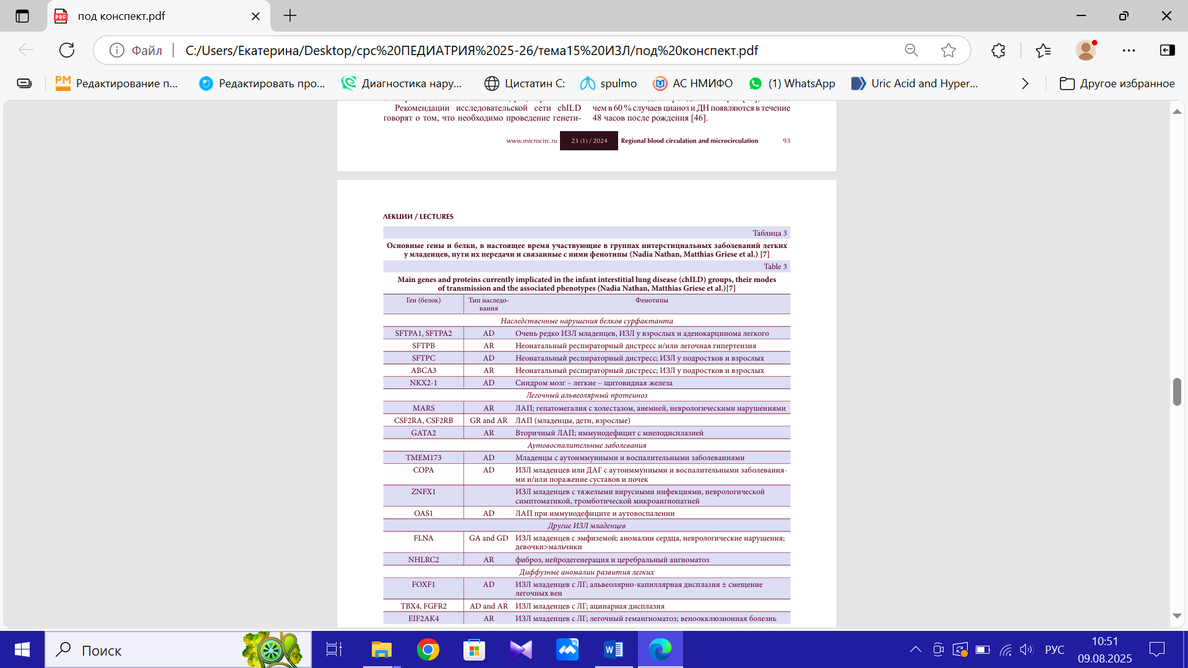

Рис 3.

Мутации SFTPC являются наиболее частыми генетическими аномалиями, которые наблюдаются у 10,7 % всех пациентов с ИЗЛ (рис 4).

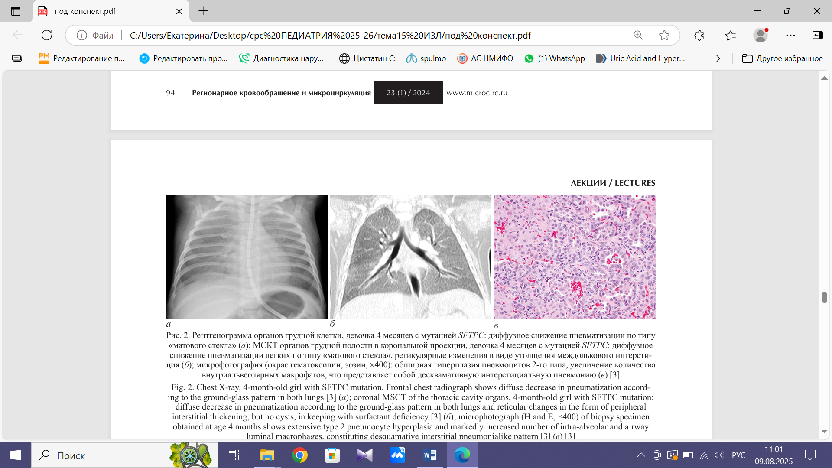

Рис 4. Девочка 4 года с мутацией SFTPC

Средний возраст на момент постановки диагноза составляет 6 месяцев. Белки сурфактанта, особенно SP-B и SP-C, предотвращают альвеолярный коллапс в конце выдоха за счет снижения поверхностного натяжения на границе раздела воздух–вода в альвеолах легких. Процесс синтеза, секреции и деградации этих белков строго регулируется: транскрипция гена сурфактанта зависит от фактора транскрипции щитовидной железы (NKX2-1), а по следующее внутриклеточное хранение и транспорт регулируется белком ABCA3, тогда как обработка и деградация сурфактанта макрофагами осуществляется под действием гранулоцитарно-макрофагального колониестимулирующего фактора (ГМ-КСФ). Таким образом, изменения любого из этих генов могут способствовать дисфункции сурфактанта. Мутации SFTPB и ABCA3 наследуются по аутосомно-рецессивному типу, и у большинства больных детей развивается дыхательная недостаточность в неонатальном периоде с быстрым прогрессированием заболевания и смертью в возрасте 3–6 месяцев. У этих детей трансплантация легких является единственным вариантом лечения. При МСКТ определяется диффузное снижение пневматизации по типу «матового стекла» и/или ретикулярные изменения по типу crazy paving. Тип наследования мутаций SFTPC является аутосомно-доминантным, примерно половина мутаций возникает de novo. Они имеют раз личную пенетрантность и тяжесть, с проявлениями от тяжелого респираторного дистресса у младенцев до идиопатического легочного фиброза у детей старшего возраста и взрослых.

**Легочный альвеолярный протеиноз (ЛАП**) определяется внутриальвеолярным накоплением сурфактанта, вызванным нарушением гомеостаза сурфактанта с повышенной экспрессией белка, снижением деградации белка или тем и другим. Морфологически типично внутриальвеолярное отложение эозинофильного, скорее бесклеточного мелкозернистого материала, кроме того, может обнаруживаться гиперплазия пневмоцитов 2-го типа, ксантоматозных макрофагов и нейтрофилов, что часто коррелирует с длительностью за болевания. Интерстиций обычно без особенностей; иногда можно увидеть небольшой воспалительный инфильтрат. Если ЛАП возникает в перинатальном периоде, преобладают генетические изменения SFTPB, SFTPC, ABCA3 или TTF1. Напротив, ЛАП, манифестирующий у детей старшего возраста, вызван мутациями CSF2RA, CSF2RB или OAS1, метаболическими нарушениями, инфекциями (цитомегаловирус, респираторно-синцитиальный вирус), аутоантителами к GM-CSF (как в большинстве взрослых форм).

МСКТ органов грудной клетки является основным методом диагностики ЛАП. МСКТ-картина не является патогномоничной, однако в сочетании с остальными данными можно предположить наличие ЛАП. При МСКТ определяются диффузные уплотнения по типу «матового стекла», симптом «лоскутного одеяла» (crazy paving) с географическим распределением (рис 5).

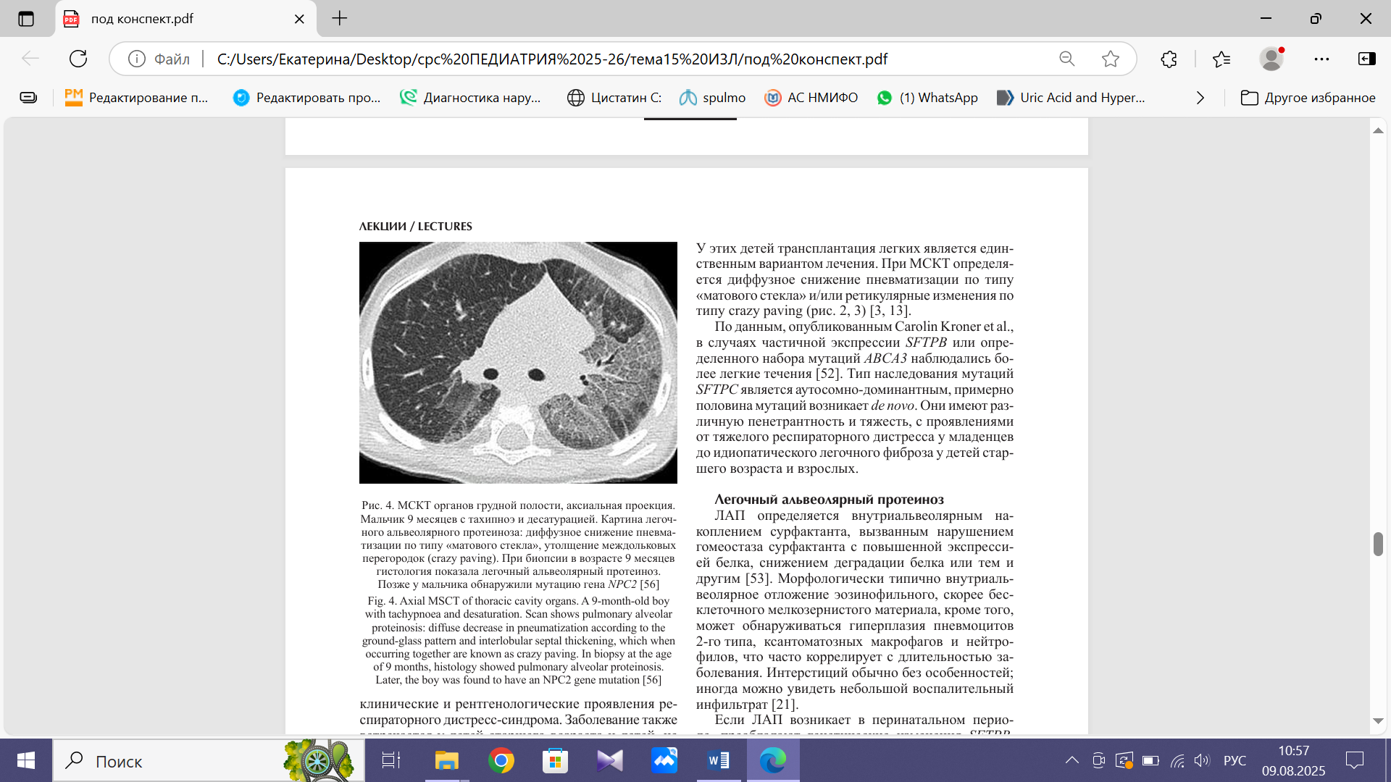

Рис 5.

Распределение по зонам обычно не является специфичным, однако в 22 % случаев преобладает вовлечение нижней доли.

**ЗАКЛЮЧЕНИЕ**

Биопсия и рентгенография легких, ранее считавшаяся «золотым стандартом» диагностики ИЗЛ, в настоящее время свергается прогрессом в области генетических исследований, а также в связи с возрастающей ролью компьютерной томографии. МСКТ легких в настоящее время определяется как исследование первой линии и позволяет детально диагностировать структурные изменения паренхимы легких, их выраженность и распространенность. Биопсия легких обычно используется для постановки конкретного диагноза ИЗЛ младенцев, когда результаты предыдущих исследований неясны, или для уточнения быстро прогрессирующих легочных симптомов.